**HƯỚNG DẪN ĐIỀU KHIỂN LED THÔNG QUA AI**

**ESP8266**

**I.Cài đặt và thiết lập ESP 8266**

Để điều khiển được LED thông qua phần mềm trí tuệ nhân tạo bạn cần sử

dụng1 thiết bị điều khiển là con ESP8266 CH340 mua trên shoppe với giá rất rẻ 45k

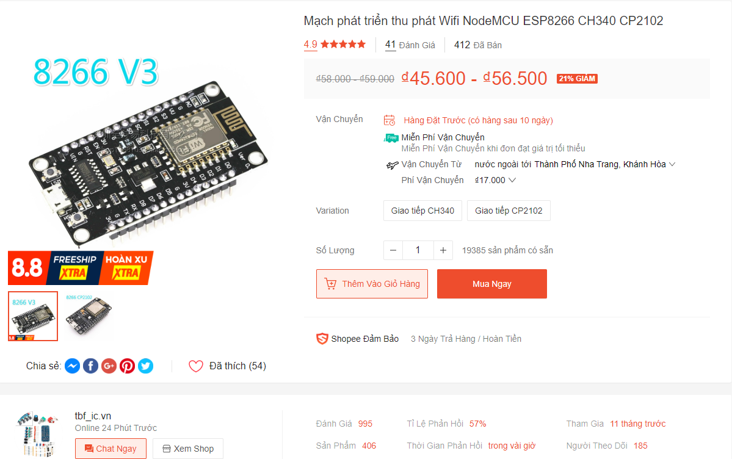

Các bước cài ESP để giao tiếp với máy tính.

**Bước 1**: Cài drive CH340 trên máy tính. (CH340 hiểu đơn giản drive có vai trò giao tiếp arduino với máy tính thông qua con chip trên thiết bị giao tiếp).

Lên mạng gõ download ch341ser.



Mở file winrar rồi vào file CH341SER nhấn vào SETUP.EXE

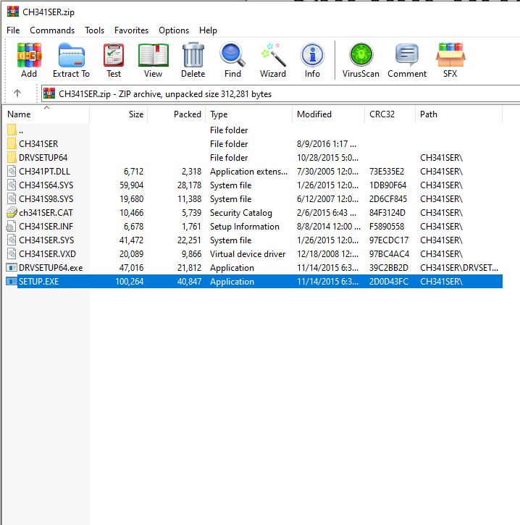

Xuất hiện bảng này. Chọn INSTALL

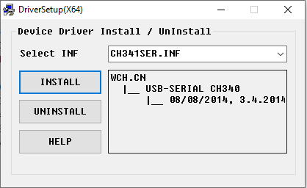

Đợi chạy xong. Xuất hiện bảng này ấn OK là xong

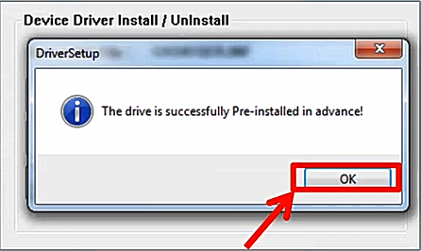

**Bước 2**: Tải phần mền Arduino IDE.

Lên mạng tải phần mềm, và cài đặt chương trình.

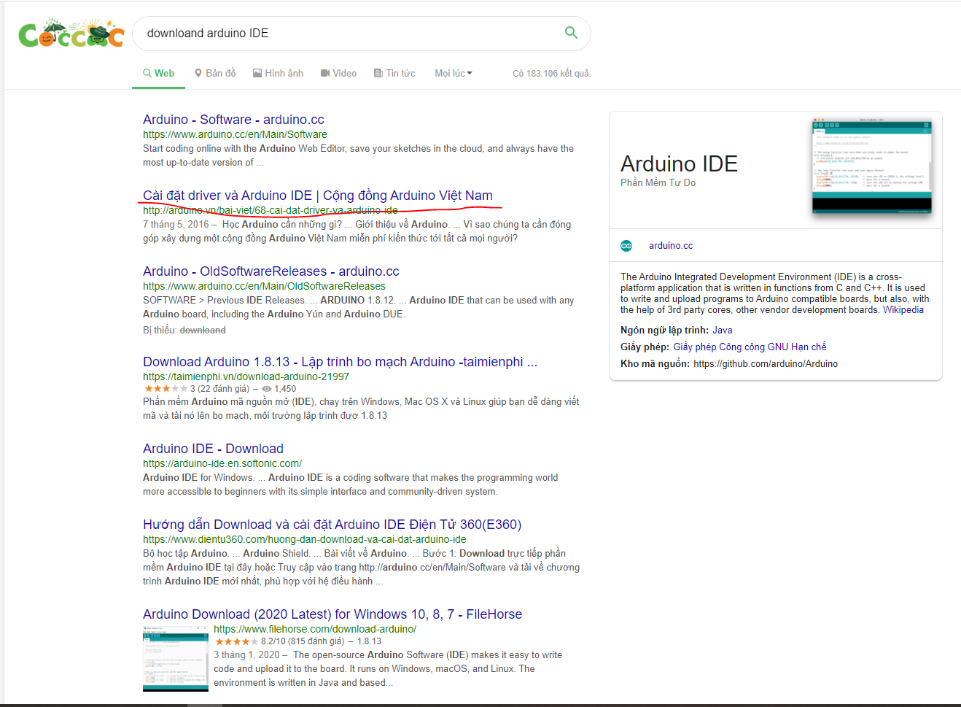

**Bước 3**: Cài đặt board ESP8266:

Trên màn hình giao diện làm việc chính. Chọn file-Preferences.

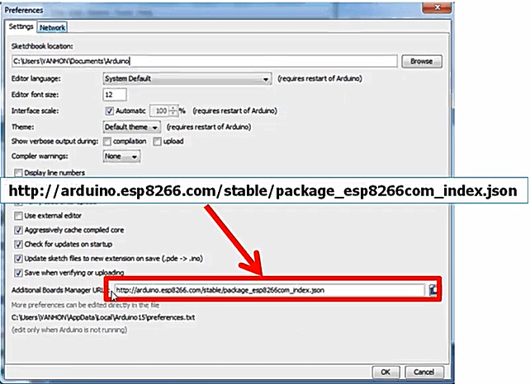

Gõ đoạn link vào chỗ dưới. <http://arduino.esp8266.com/stable/package_esp8266_index.json>

Rồi ấn OK

Tiếp theo ở giao diện chính. Ấn tools-board-board manager.

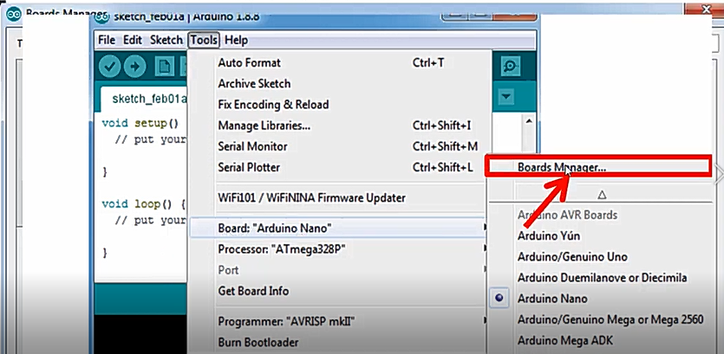

Gõ ở chỗ tìm kiếm esp8266 rồi ấn install là xong.

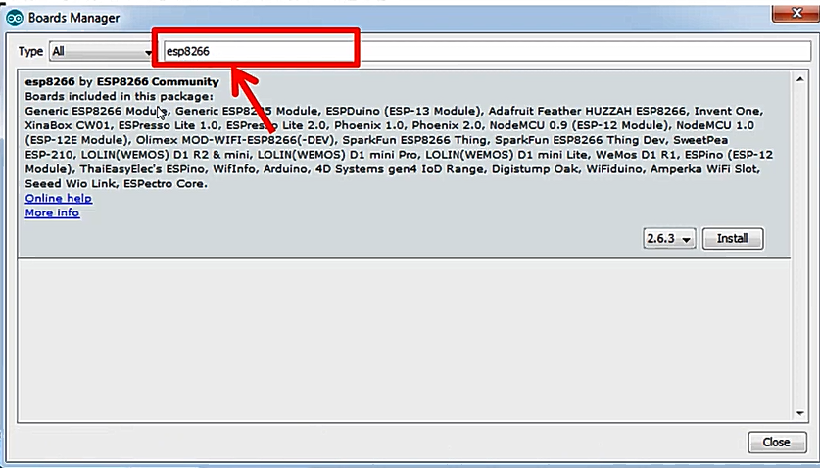

**Bước 4**: Để lập trình chọn tools-board:-NodeMCU 1.0

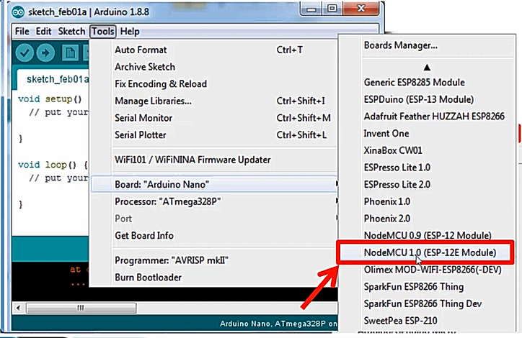

**Đến đây là xong bước cài đặt của ESP.**

II.Nạp chương trình điều khiển đèn cho ESP.

**Bước 1**: Copy đoạn code này vào trong chương trình làm việc:

Ở chỗ **const char* ssid** bạn nhập tên wifi nhà bạn, **const char* password** bạn nhập tên password nhà bạn.

#include <ESP8266WiFi.h>

const char* ssid = "";

const char* password = "";

int LED = 16; // GPIO16 (D0)

WiFiServer server(80);

void setup(){

Serial.begin(115200);

pinMode(LED, OUTPUT);

digitalWrite(LED, HIGH);

Serial.print("Connecting to the Newtork");

WiFi.begin(ssid, password);

while (WiFi.status() != WL_CONNECTED)

{

delay(500);

Serial.print(".");

}

Serial.println("WiFi connected");

server.begin();

Serial.println("Server started");

Serial.print("IP Address of network: "); // will IP address on Serial Monitor

Serial.println(WiFi.localIP());

Serial.print("Copy and paste the following URL: https://");

Serial.print(WiFi.localIP());

Serial.println("/");

}

void loop(){

WiFiClient client = server.available();

if (!client){

return;}

Serial.println("Waiting for new client");

while(!client.available())

{

delay(1);

}

String request = client.readStringUntil('\r');

Serial.println(request);

client.flush();

int value = HIGH;

if(request.indexOf("/LED=ON") != -1){

digitalWrite(LED, LOW); // Turn LED ON

value = LOW;

}

if(request.indexOf("/LED=OFF") != -1){

digitalWrite(LED, HIGH); // Turn LED OFF

value = HIGH;

}

//*------------------HTML Page Code---------------------*//

client.println("HTTP/1.1 200 OK"); //

client.println("Content-Type: text/html");

client.println("");

client.println("<!DOCTYPE HTML>");

client.println("<html>");

client.print(" CONTROL LED: ");

if(value == HIGH){

client.print("OFF");

}

else

{

client.print("ON");

}

client.println("<br><br>");

client.println("<a href=\"/LED=ON\"\"><button>ON</button></a>");

client.println("<a href=\"/LED=OFF\"\"><button>OFF</button></a><br />");

client.println("</html>");

delay(1);

Serial.println("Client disonnected");

Serial.println("");

}

**Bước 2**: Ấn Ctrl + R để biên dịch kiểm tra lỗi. Rồi kết nối vs Esp với máy tính thông qua cáp micro USB. Chọn Board, và cổng COM trên máy tính. Rồi Ấn Ctrl +U để upload vào ESP 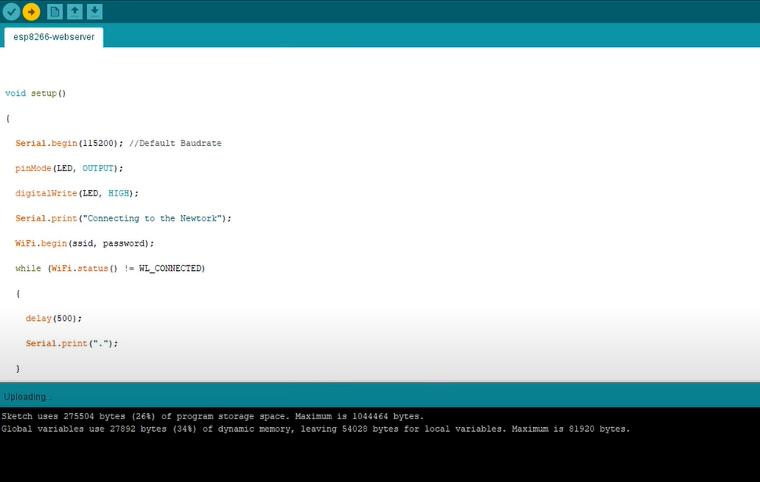

Đến khi nào xuất hiện Done uploading thì xong.

**Bước 3**: Ấn vào dấu  ở góc bên phải giao diện làm việc. Xuất hiện bảng chọn cổng 115200. Copy link ở giao diện vào Chrom đ

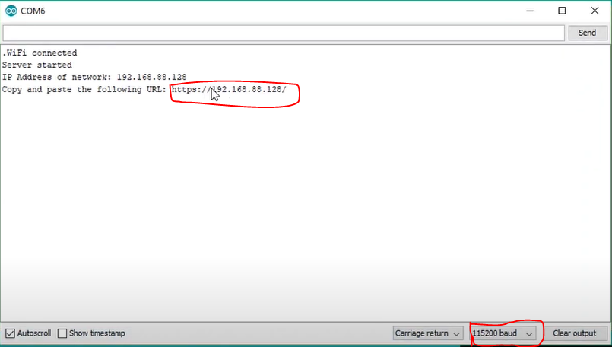

**Bước 4**: Copy link ở giao diện vào Chrom. Xuất hiện giao diện làm việc như thế này.

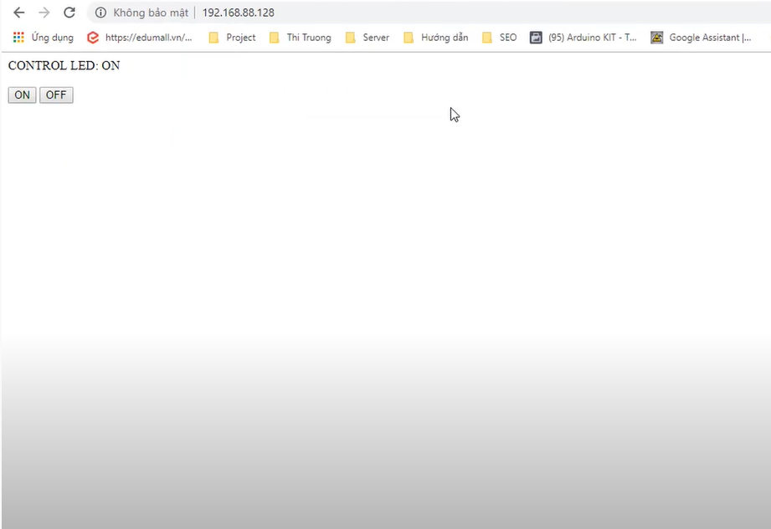

**Bước 5**: Ấn ON, OFF. Mỗi lần ấn sẽ xuất hiện 1 link để bật tắt đèn. Bạn chỉ cần vào chrome. Copy đoạn link này là đèn sẽ bật hoặc tắt. Chú ý máy tính bạn và ESP phải kết nối chung 1 mạng wifi.

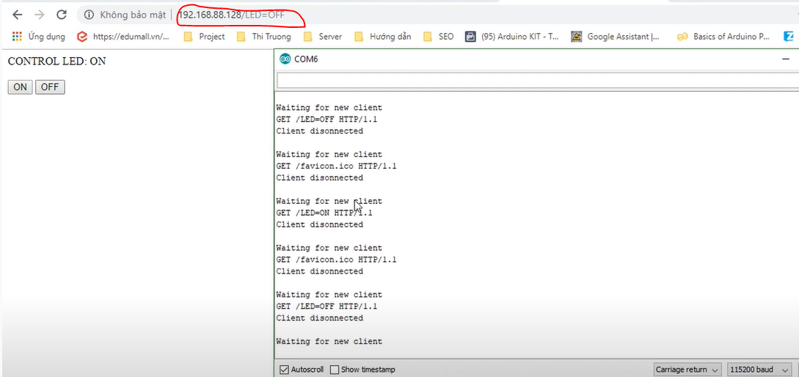

**III. Điều khiển đèn thông qua Python.**

Mở python copy đoạn code này vào. Webbrowser là thư viện có sẵn trên python nên không cần phải pip. Bạn chỉ cần copy link bật đèn tắt đèn vào wedbrowser. Python sẽ mở trang wed chứa link đó. Và đèn của bạn sẽ tự động bật hoặc tắt. (Chú ý: Nếu bạn đổi wifi kết nối. Thì link đó cũng sẽ thay đổi.)

import speech_recognition as sr

import pyttsx3

from datetime import date,datetime

from gtts import gTTS

import pyaudio

import playsound

import os

import datetime

import time

import wikipedia

import webbrowser

laika_mouth = pyttsx3.init()

laika_brain =""

x = datetime.datetime.now()

thoigian = int(x.strftime("%H"))

if 5 < thoigian < 12 :

loichao = "Chào buổi sáng tốt lành "

elif 12 <= thoigian < 13:

loichao = "Nghỉ trưa thôi "

elif 13 <= thoigian < 17:

loichao = "Chào buổi chiều "

elif 18 <= thoigian < 23:

loichao = "Chào buổi tối "

elif thoigian >= 23:

loichao = "Đêm rồi đi ngủ thôi "

i=0

while i<3:

r = sr.Recognizer()

with sr.Microphone() as source:

print("laika: Mời bạn nói: ")

audio = r.listen(source,timeout=5, phrase_time_limit=5)

print("laika:...")

try:

you = r.recognize_google(audio,language="vi-VI")

print("You -->: {}".format(you))

except:

i=i+1

print("laika: Xin lỗi! tôi không nhận được voice!")

laika_brain = "Mình không nghe được bạn nói, bạn nói lại nhé"

output = gTTS(laika_brain,lang="vi", slow=False)

output.save("output.mp3")

playsound.playsound('output.mp3')

os.remove('output.mp3')

continue

if "chào" in you:

laika_brain = loichao + "Tôi là laika, trợ lý ảo của bạn. Bạn cần giúp gì không"

print("laika: ",laika_brain)

elif "bật đèn" in you:

webbrowser.open('http://192.168.8.102/LED=OFF',new=1)

laika_brain="Ok!Đèn hành lang đang được mở"

print('you:',you)

print('laika:',laika_brain)

output = gTTS(laika_brain,lang="vi", slow=False)

output.save("output.mp3")

playsound.playsound('output.mp3')

break

elif "Tắt Đèn" in you:

webbrowser.open('http://192.168.8.102/LED=ON',new=1)

laika_brain="Ok!Đèn hành lang đang được tắt"

print('you:',you)

print('laika:',laika_brain)

output = gTTS(laika_brain,lang="vi", slow=False)

output.save("output.mp3")

playsound.playsound('output.mp3')

break

elif "tạm biệt" in you:

laika_brain = "Tạm biệt bạn, hẹn gặp lại"

output = gTTS(laika_brain,lang="vi", slow=False)

output.save("output.mp3")

playsound.playsound('output.mp3')

break

else:

laika_brain = "Xin lỗi phần này tôi chưa được học"

output = gTTS(laika_brain,lang="vi", slow=False)

output.save("output.mp3")

playsound.playsound('output.mp3')

os.remove('output.mp3')

**Chúc các bạn thành công. ☺**